|  |  |  |
| --- | --- | --- |
| datum | 6 januari 20129 januari | |
| aan | Rinus Jongeneel | Gemeente Nijkerk |
| van | Paulien Lasterie | Oranjewoud |
| kopie |  |  |
| project | Participatietraject Agentschap NL | |
| projectnummer | 0234226.33 | |
| betreft | memo voorstel aanpak | |

Beste Rinus Jongeneel,

Bij deze een voorstel voor de aanpak zwerfafval in schoolomgeving Corlaer, als invulling voor Participatietraject. Het is fijn om te zien dat een belangrijke basis voor een plan al is gelegd met het uitvoeren van een gebiedsanalyse van het scholencomplex in de zomer van 2011. Hieruit is het Maatwerkplan omgeving Corlaer college voortgekomen, gevolgd door jouw Uitvoeringsplan. Het uitvoeringsplan zet in op de mix van instrumenten. Zoals besproken in ons overleg op 4 januari j.l. zal de focus van dit participatietraject vooral liggen op participatie (met doelgroep en belanghebbenden), voorzieningen en monitoring. De werkgroep zoals benoemd in het plan zal bij dit traject worden betrokken.

|  |  |
| --- | --- |
| **Scope:** | Schoolomgeving Corlaer College, zie rode belijning op kaart volgende pagina |
| **Doelstelling:** | School)jeugd bewuster maken van het zwerfafvalprobleem met als eindstreven de hoeveelheid zwerfvuil in de directe schoolomgeving te verminderen |
| **Doelgroep/ betrokkenen** | Doelgroep is: leerlingen scholencomplex.  Scholen zijn: Cordaed College, dependance vmbo en dependance havo, atheneum  Betrokkenen: school(directies), supermarkt Boni, bewoners, jongerenwerker en overige (wijk)partners |
| **Aanpak/ focus** | Participatie centraal! Daarin speelt echter communicatie/ voorlichting richting leerlingen een belangrijke rol. Doel om vanuit school/ in samenwerking met school acties uit te zetten voor en door de leerlingen in het kader van zwerfafvalpreventie.  Daarnaast aandacht voor:  - voorzieningen: staat afvalbak op juiste plek?  - monitoring: om kwaliteitsbeoordeling en - beleving te toetsen en dus effecten van dit traject |

**Voorstel processtappen**

**FASE 1: START**

a) Bijeenkomst met werkgroep met als doel:

* terugkoppeling sinds zomer 2011: wat is er gedaan sinds laatste bijeenkomst
* plannen voor 2012 en verder: bespreken voorstel plan (dit document i.c.m. Uitvoeringsplan. Samen de mogelijkheden bepalen en ieders rol daarin.

Doelstelling is de werkgroep om de 2 maanden bij elkaar te laten komen m.b.t. projectmatige aanpak van zwerfafval.

b) Afspraken vastleggen. Acties smarter maken en uitwerken naar draaiboek

*Inzet Oranjewoud: bijeenkomst= 0,5 dag, draaiboek opstellen = 1 dag*

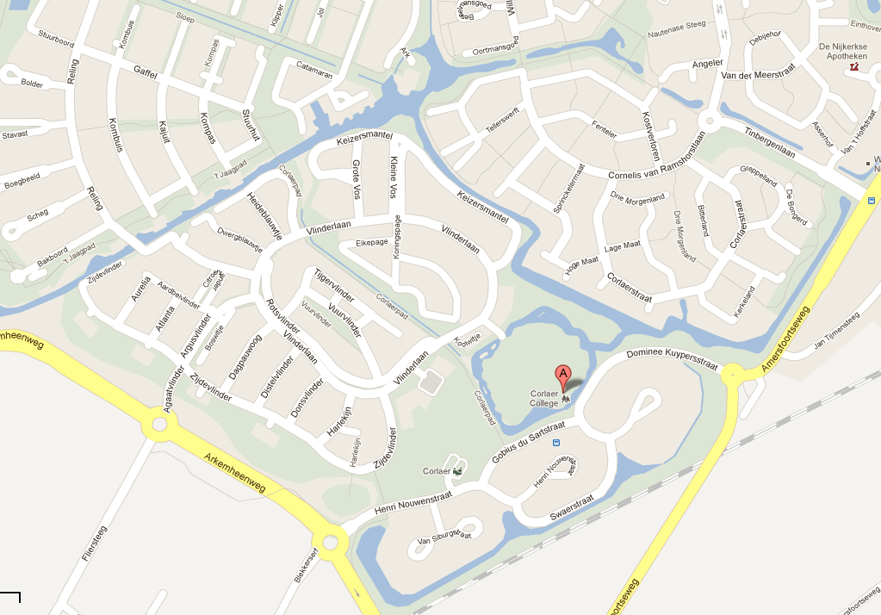

*Scope: gebied waar traject op focust*

**FASE 2: UITVOERING**

Focus van dit traject ligt op het organiseren van acties en maatregelen die in samenwerking met het Corlaer College of vanuit deze school worden uitgezet. Andere partijen worden evt. betrokken. Het gaat om een stukje voorlichting in combinatie met creatieve acties of activiteiten met een spelelement (competitie). Belangrijke aandachtspunten:

**Module 5: Participatie**

* **eenduidige communicatie met leerlingen**: indien een campagne wordt opgezet in kader van zwerfafvalpreventie zorg dan voor duidelijke slogan en bij voorkeur een beeldmerk. Dit zorgt voor herkenbaarheid onder leerlingen.
* **boodschap op juiste manier distribueren = prikkelend**: informatie alleen is niet genoeg en teveel informatie is weer niet goed (vooral jongeren bereik je niet goed met veel teksten/ argumenten). Voorlichting moet prikkelen en vooral geen éénrichtingsverkeer zijn. Je bereikt jongeren sneller via moderne kanalen als twitter en YouTube. Opvallend is dat jongeren beter luisteren naar experts en mensen met macht en hen ook eerder geloven.
* **combinatie van voorlichting en ruimte voor creativiteit**: in aanvulling op vorig punt: om de stroom van informatie niet éénrichtingsverkeer te laten zijn, is het aan te bevelen leerlingen ook zelf actief aan de slag te zetten. Doe dit op een manier die vraagt om hun creativiteit in welke vorm dan ook.
* **inbrengen spelelement (competitiestrijd)**: jongeren zijn erg gevoelig voor zaken waarin iets te winnen valt. Met een competitie heb je ze sneller mee.

Reeds genoemd in jouw plan en mijn reactie daarop:

|  |  |
| --- | --- |
| **Acties** | **Past binnen participatietraject** |
| Lespakket zwerfafval voor scholen | **ja**, aan te bevelen is lespakket 'Let's start the war on Trash!' |
| Landelijke Opschoondag | **ja**, meeliften op 10 maart. De week ervoor aandacht voor zwerfafvalpreventie |
| Afval voorlichting scholen | **ja**, dit behoort onderdeel te zien van programma, maar hiervoor is ook het lespakket 'Let's start the war on Trash!' voor in te zetten |
| Bezoek Milieustraat | **ja**, als aanvulling op voorlichting, kan een leerzaam én leuk uitje worden |
| Campagne in winkelgebieden | **nee**, maar Boni kan meeliften op evt. postercampagne (in afstemming met Landelijke Opschoondag, gratis materiaal bij Gemeente Schoon) |
| Acties hotspots | **nee**, maar jongerenwerker is wel in te zetten bij acties op Corlaer College |
| Realisatie ontmoetingsplekken en rookplekken | **nee**, past niet binnen dit traject. De (problematiek op de ) hangplekken in projectgebied zijn wel belangrijk. Aanbeveling: Thematraject Communicatie met jongeren (40 adviesuren extern bureau) kan veel hierin voor jullie betekenen. |

Bovenstaande bekijkend, zie ik de volgende pijlers waar wij in het participatietraject op richten:

* **Pijler 1) Voorlichting:** lessen en practica in het kader van zwerfafvalpreventie (gebruik maken 'Let's start the war on Trash!', aangevuld met excursie naar Milieustraat.
* **Pijler 2) Competitie:** inzetten op creativiteit van leerlingen middels een (campagne) wedstrijd voor 'beste zwerfafvalboodschap'.
* **Pijler 3) Maatschappelijke stage:** middels stageplekken bij de buitendienst van de gemeente kijken leerlingen mee in de praktijk en wordt ingespeeld op hun bewustwording. Leerlingen dienen een verslag te maken van stageperiode en dienen evt. een onderzoeksvraag daarmee te beantwoorden.

**Pijler1) Voorlichting**

Het lespakket 'Let's start the war on Trash!' wordt door meerdere middelbare scholen gebruikt om met leerlingen actief vanuit een schoolprogramma bezig te zijn met bewustwording omtrent een schone omgeving. De doelgroep betreft leerlingen van voortgezet onderwijs in de leeftijd 13 tot 16 jaar. In het lespakket krijgt zwerfafval een andere benaming en wordt het weggooien van zwerfafval gereduceerd tot een lachwekkend en zielig fenomeen. Met humor en hilariteit worden scholieren aangespoord zich in te zetten voor de strijd tegen zwerfafval. Het lespakket bestaat uit een aantal practica en creatieve opdrachten, docentenhandleiding, DVD en posters.

Voor zowel de creatieve opdrachten als de practica kunnen scholieren punten scoren. Er is dus hier al sprake van een spelelement. Het pakket biedt voldoende handvatten om de creatieve opdrachten naar een 'hoger' niveau te tillen en op de scholen een zwerfafvalcompetitie uit te zetten (zie pijler 2). In het lespakket zitten meerdere experimenten. De school kan deze gebruiken en waar gewenst de inhoud van opdrachten aanpassen. Ideeën:

* Onderzoek naar psychologische achtergrond van het weggooien van afval. Dit betekent dat scholieren in groepjes gaan observeren (bijvoorbeeld langs de snoeproute) en in literatuur op zoek gaan naar theorieën rondom gedrag en daarmee kennis opdoen.
* Leerlingen gaan zich in groepjes of individueel buigen over een maatschappelijk vraagstuk, zoals het vergroten van de leefbaarheid en verantwoordelijkheid in verband met een schone omgeving. De eindopdracht bestaat bijvoorbeeld uit een advies aan de gemeente. Leerlingen gaan met elkaar de dialoog aan en zoeken de dialoog op met jongerenwerkers, bewoners, etc. Samen wordt het vraagstuk voorgelegd en nagedacht over oplossingen.

**2) Competitie 'zwerfafvalcampagne'**

Leerlingen gaan creatief aan de slag met het onderwerp zwerfafval in de vorm van een competitie. Deze kan bestaan uit meerdere categorieën, waarin een anti-zwerfafval boodschap centraal moet zijn. Alle categorieën doen een beroep op de creativiteit van de leerlingen, maar dan op verschillende vlakken, zoals:

* **Film**: leerlingen maken een anti-zwerfafval reclamefilm, bijvoorbeeld waarin afval op een creatieve manier in de vuilnisbak belandt. Dit is voor jongeren leuk om te doen en ook hebben ze de taak het belang van een schone omgeving in beeld te brengen. Zet in op social media als You Tube, Twitte.
* **2-D Kunst**: leerlingen ontwerpen een anti-zwerfafval poster of iets anders in 2D vorm van kunst (foto's/ cartoons.
* **Ontwerp eigen afvalbakken of kunst op afvalbak**: leerlingen krijgen de mogelijkheid een afvalbak op het schoolplein of in de directe omgeving van de school te pimpen (verf, graffiti).

De competitie wordt vanuit school gelanceerd, bij voorkeur in maart door aan te haken op Landelijke Opschoondag. Leerlingen kunnen werken aan hun idee binnen het lesprogramma (bijvoorbeeld vanuit vak beeldende vorming) en/of buiten schooluren in eigen tijd. Om er een echte wedstrijd van te maken, wordt een jury samengesteld en een prijs bedacht. De jury bestaat uit bijv. leerkracht(en), schooldirecteur en een kunstenaar. Houdt rekening met volgende:

* Competitie uitschrijven: spelregels uitleggen aan leerlingen, datum indienen bekend.
* Leerlingen gaan aan de slag! (tijdsbestek maximaal 6 weken, dat is lang genoeg).
* Jury samenstellen en prijs bepalen: aan elke categorie is een relevante prijs te koppelen. Zo kan het beste posterontwerp worden gedrukt op Abri-formaat en in de bushaltehokjes worden opgehangen, het filmpje kan worden uitgezonden op het lokale omroep/ tv-station, etc.
* Eventueel spetterende afsluiting van de competitie waarin de winnaars bekend worden gemaakt.

Op pagina 2 is genoemd dat jongeren goed luisteren naar experts. Een idee is om een expert op het gebied van reclame en promotiemarketing een les te laten verzorgen in hoe een campagne op zet: waar moet je rekening mee houden, hoe pak je aan, etc. Deze les is in te plannen voordat de competitie wordt gelanceerd. Na de les worden spelregels van de competitie uitgelegd.

**Pijler 3) Maatschappelijke stage**

Om leerlingen bewuster te maken van het afval op straat dat zij en medescholieren produceren, is het voorstel stageplekken te regelen bij het gemeentelijk reinigingsbedrijf. Het Nieuwe Lyceum heeft eerder al bij de gemeente aangegeven op zoek te zijn naar 80 stageplekken vanuit gemeente. Scholieren lopen tijdens deze stage mee met de buitendienst en zien het probleem daardoor vanuit een ander perspectief.

De practica opdrachten zijn eventueel vorm te geven middels een stage. Leerlingen lopen bijvoorbeeld een aantal dagen mee met de buitendienst en/ of een wijkcoördinator en/ of handhaver. Tijdens de stage voeren de leerlingen gesprekken met bewoners en vragen zij naar hun ideeën om zelf een steentje bij te dragen een schonere woonwijk. Hiervan doen zij verslag.

*Inzet Oranjewoud: dit betreft de begeleiding bij de uitwerking van het draaiboek. Over de inhoud is nu nog niet veel te zeggen. Mogelijke acties zijn: opstellen competitie, communicatieteksten voor lancering, benaderen expert voor verzorgen les, deel uit maken van jury, organiseren afsluiting competitie, etc. Indicatie is inzet van 3 tot 6 dagen.*

Doelstelling is monitoring voor hele gemeente gestructureerd op te zetten. In participatietraject is ook aandacht voor monitoring om daarmee resultaten te kunnen meten. Scope betreft de directe omgeving scholencomplex (zie kaart).

**Module 1: Monitoring**

Regulieren schouw (2x per jaar):

* één ronde inplannen vlak voordat acties met scholen plaatsvinden
* tweede ronde na half jaar, indien acties met/vanuit scholen al aantal maanden lopen.

Burgerbeleving

Nulsituatie bepalen met oog op kwaliteitsbeleving. Bij voorkeur korte enquête die via gemeentelijke website is in te vullen, informeren per brief. Scope betreft de huishoudens die in de directe omgeving van het Corlaer College wonen

* eerste enquête vlak voordat acties met scholen plaatsvinden
* tweede enquête na half jaar of één jaar, indien acties met/vanuit scholen al aantal maanden lopen.

Opmerking: hoe is jullie ervaring met respons op digitale enquêtes? Eventueel de overweging maken op huis-aan-huis enquêtes te bezorgen.

Evaluatie

Aan de hand van de resultaten uit de reguliere schouw en de burgerenquête is te bepalen of de omgeving van het college schoner is geworden of niet (dus of de doelstelling is bereikt).

**Module 3: voorzieningen**

*Inzet Oranjewoud: evt. begeleiding bij uitzetten enquête en monitoring. Dit is afhankelijk van jullie wensen en beschikbare capaciteit. Indicatie voor inzet is 1 á 2 dagen*

Doel betreft het opstellen van een afvalbakkenplan. Ons voorstel is hier parallel aan het participatietraject mee aan de slag te gaan met als scope de hele gemeente.

Aanbeveling: deelname aan thematraject Afvalbakken (40 adviesuren extern bureau). Hierin wordt in een aantal concrete stappen gekomen tot gewenste eindproduct, namelijk een afvalbakkenbeleid inclusief een uitvoeringsplan. Desgewenst kunnen wij deze stappen op papier voor jullie zetten, waarmee jullie zelf aan de slag gaan.

Schoolomgeving als pilot

Indien plaatsingscriteria zijn opgesteld, kan de schoolomgeving als pilot dienen om te bepalen of de afvalbakken op de juiste plek staan, waar worden ze gemist, hoe moeten ze worden geplaatst, hoeveel, etc. Dit betekent het maken van een rondgang en samen bepalen waar afvalbakken horen te zijn ( betekent bijplaatsen, verplaatsen of verwijderen).

Kunst op afvalbakken

Meer afvalbakken is niet altijd de oplossing voor een schonere openbare ruimte. De oorzaak zit namelijk in het gedrag. Om jongeren hierin te sturen, kan worden gedacht aan creatieve acties met leerlingen. Een voorbeeld is een afvalbakkenwedstrijd waarin leerlingen zich kunnen uitleven. Het geeft de afvalbakken een eigen identiteit, mogelijk met als gevolg dat de bakken sneller worden gebruikt. (zie module participatie, pijler 2).

*Inzet Oranjewoud: indien gewenst neemt Oranjewoud deel aan rondgang. Inzet zal 0,5 dag bedragen.*

**Overige modules**

Oranjewoud denkt graag mee bij opzetten van een betere categorisering in meldingsysteem. Een goede categorisering kan een beter beeld generen over de aard van de meldingen. Het kan daarmee dienen als beter meetinstrument. Daarnaast kan goede categorisering leiden tot gerichter afhandeling van meldingen.

**Module 2: organisatie en bedrijfsvoering**

*Inzet Oranjewoud: onder loep nemen huidige indeling en doet aanbeveling doen voor nieuwe indeling = 0.25 dag*

**Module 4: handhaving en toezicht**

Geen opmerkingen bij deze module. Aandachtspunt vanuit dit participatietraject is dat wij meedenken bij het opstellen van gedragsregels i.c.m. communiceren vanuit school omtrent de hoogte van boetes indien je afval op straat gooit i.p.v. de afvalbak.

*Geen inzet Oranjewoud*

Deze module sluit nauw aan op alle andere modules. Communicatie moet structureel karakter krijgen. Belangrijk voor dit traject:

**Module 4: Communicatie en voorlichting**

* Publiciteit geven aan activiteiten die in dit traject plaatsvinden, zoals lancering en afsluiting competitie, bezoek Milieustraat, etc.
* Indien onderdeel van de competitie een postercampagne betreft, kan deze poster als campagne breed worden uitgezet in gemeente. Hier veel aandacht aan besteden.
* Belangrijk is om campagneslogan te bepalen, evt. aangevuld met beeldmerk. Hiervoor is de creativiteit van de leerlingen in te zetten.

*Geen inzet Oranjewoud*

**FASE 2: EVALUATIE**

Bijeenkomst met werkgroep met als doel:

* terugblik op acties: hoe is het gedaan
* vooruitblik: hoe gaan we verder, wat kunnen wij volgend jaar samen weer uitzetten?

*Inzet Oranjewoud: bijeenkomst= 0,5 dag*

**PLANNING**

Ik kan mij vinden in de planning op pagina 24 van uitvoeringsplan. De opmerkingen die ik heb:

* met monitoring zou ik eerder willen beginnen, niet met oog op hele gemeente, maar wel wat betreft onze scope. Dit betekent dus het monitoren en het uitzetten van de enquête voordat de acties met scholen plaatsvinden en een herhaling na een half jaar/ 1 jaar.
* startsessie met werkgroep z.s.m

**Tot slot**

Gemeente Nijkerk is geselecteerd in een ronde waarin ook de gemeente Meppel, Hardenberg, Westervoort en Amsterdam-Zuidoost deelnemen aan participatietraject. Grotendeels bestaat het traject uit individuele begeleiding, maar samen met deze vijf gemeenten wordt een kick-off/startsessie en evaluatiesessie georganiseerd met als doel kennis en ervaring onderling te kunnen delen. De tien adviesdagen zijn inclusief de begeleiding door Oranjewoud van deze sessie en inclusief de individuele intakes.